命题教师：沈兰玉
一、选择题:本大题共12小题，每小题5分，满分60分．在每小题给出的四个选项中，只有一项是符合题目要求的．
１．若$P=\left\{1,3,6,9\right\}$$Q=\left\{1,2,4,6,8\right\}$，那么$P∩Q=$（ ）
A.{1} B.{6} C. {1，6} D. 1，6
2．若奇函数$f\left(x\right)$在$\left[1,3\right]$上为增函数，且有最小值0，则它在$\left[−3,−1\right]$上（ ）
A.是减函数，有最小值0 B.是增函数，有最小值0
C.是减函数，有最大值0 D.是增函数，有最大值0
3．若$f\left(x\right)=\begin{aligned}\left\{x−2,x>0 | \right.\left\{0,\begin{matrix} & x=0\end{matrix} | \right.\end{aligned}$，则$f[f(1)]$的值为（ ）
A.2 B.1 C.0 D.-1
4．函数f(x)=2${}^{x}$+3x－6的零点所在的区间是（ ）．
A．[0，1] B．[1，2] C．[2，3] D．[3，4]
5. 函数的图象过定点（ ）
A.（1，2） B.（-1，1） C.（-2，1） D.（2，1）
6．已知A（－1，－1），B（1，3），C（2，y）三点共线，则y=（ ）．
A．－5 B．5 C．4 D．－4
7、直线$x−\sqrt{3}y+5=0$的倾斜角是（ ）
（A）30° （B）120° （C）60° （D）150°
8、直线L₁:ax+3y+1=0, L₂:2x+(a+1)y+1=0, 若L₁∥L₂,则a=（ ）
A．-3 B．2 C．-3或2 D．3或-2
9、点P(x,y)在直线x+y-4=0上，O是坐标原点，则│OP│的最小值是（ ）
A． B. C.2 D.
10．下列四个命题：

①平行于同一平面的两条直线相互平行
②平行于同一直线的两个平面相互平行
③垂直于同一平面的两条直线相互平行
④垂直于同一直线的两个平面相互平行
其中正确的有（ ）
A．4个 B.3个 C.2个 D.1个
11、圆锥平行于底面的截面面积是底面积的一半，则此截面分圆锥的高为上、下两段
的比为（ ）
A．1:(-1) B．1:2 C．1: D．1:4
12、下列命题中错误的是（ ）.
A. 若，则
B. 若，，则
C. 若，，，则
D. 若，=AB，//，AB，则
二、填空题：本题共4道小题，每小题4分，共16分，请把答案填在答题卷的横线上．
13．函数$y=\sqrt{2^{x}−1}$的定义域是 ．
14．$\frac{1}{2}\text{lg}\frac{\text{32}}{\text{49}}−\frac{4}{3}\text{lg}\sqrt{8}+\text{lg}\sqrt{\text{245}}=$
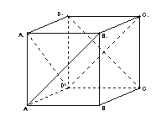
15. 过点（0，），（2，0）的直线的方程为 ___________.
16. 如图，在正方体中，异面
直线与所成的角为_______度；直线
与平面所成的角为_______度.

2011-2012上学期高一数学期末试卷B答题卡
命题教师：沈兰玉
一．选择题（每小题5分，共60分）
题号 | 1 | 2 | 3 | 4 | 5 | 6 | 7 | 8 | 9 | 10 | 11 | 12
答案

- 填空题：（每小题4分，共16分）
13._______________________ 15._______________________

14._______________________ 16._______________________

三、解答题：本题共6小题，共74分，解答应写出文字说明、证明过程或演算步骤．
17 求经过两条直线：与：的交点，且垂直于直线
：直线的方程.

18．如图，已知三角形的顶点为$A(2,4),B(0,−2),C−2,3)$求：
（Ⅰ）AB边上的中线CM所在直线的方程；
（Ⅱ）求△ABC的面积．

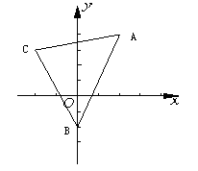

19． 某桶装水经营部每天的房租、人员工资等固定成本为200元，每桶水的进价是5元．当销售单价为6元时，日均销售量为480桶，且销售单价每增加1元，日均销售量就减少40桶．那么，这个经营部怎样定价才能获得最大利润？

20、已知中，面，，求证：面．

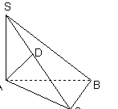

21． 如图，正四棱锥$P−\text{ABCD}$中，侧棱$\text{PA}$与底面$\text{ABCD}$所成角的正切值为$\frac{\sqrt{6}}{2}$．
（1）求侧面$\text{PAD}$与底面$\text{ABCD}$所成二面角的大小；
（2）若E是PB中点，求异面直线PD与AE所成角的正切值．
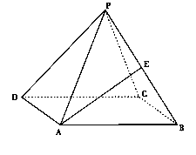

22. 如图：在三棱锥中，已知点、、分别为棱、、的中点.
①求证：∥平面.
②若，，求证：平面⊥平面 .
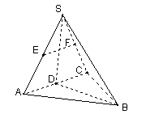

2011-2012上学期高一数学期末试卷B答案

一．选择题
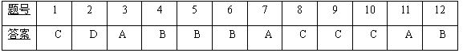
二．填空题：
13．$[0，+∞)$ 14. $\frac{1}{2}$ 15. $\left(\text{12}+2\sqrt{7}\right)π$ 16. ${\text{60}}^{∘}，{\text{30}}^{∘}$
三、解答题：
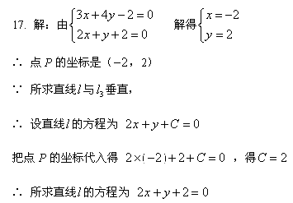
18．解：（1）$2x+3y−5=0$
（2）$S_{Δ\text{ABC}}=\text{11}$
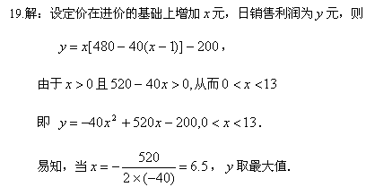
答：当销售单价定位11.5元时，经营部可获得最大利润．
20、证明：
又面
面
又
面

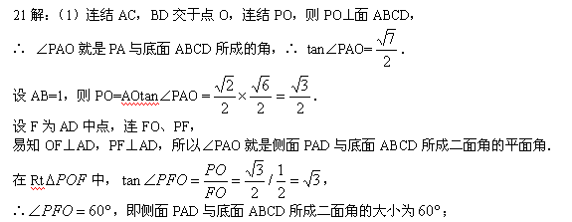
（2）连结EO，由于O为BD中点，E为PD中点，所以$\text{EO}$$\underset{=}{\text{//}}$$\frac{1}{2}\text{PD}$ ．
∴ $∠\text{AEO}$就是异面直线PD与AE所成的角．
在Rt$Δ\text{POD}$中，$\text{PD}=\sqrt{{\text{OD}}^{2}+{\text{PO}}^{2}}=\frac{\sqrt{5}}{2}$．∴$\text{EO}=\frac{\sqrt{5}}{4}$．
由$\text{AO}⊥\text{BD}$，$\text{AO}⊥\text{PO}$可知$\text{AO}⊥$面．所以$\text{AO}⊥\text{EO}$，
在Rt$\text{AO}⊥\text{EO}$中，$\text{tan}∠\text{AEO}=\frac{\text{AO}}{\text{EO}}={\frac{\sqrt{2}}{2}}/{\frac{\sqrt{5}}{4}}=\frac{2\sqrt{\text{10}}}{5}$，
即异面直线PD与AE所成角的正切值为$\frac{2\sqrt{\text{10}}}{5}$．
